Lịch sử Hàng hải: Hạm đội kho báu của Tây Ban Nha gặp phải cơn bão chết người năm 1715
maritimecyprus

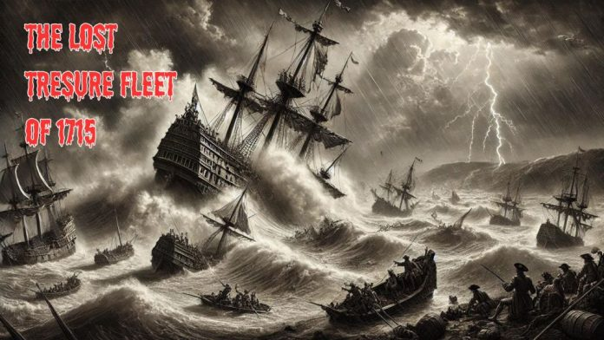
Vào ngày 31 tháng 7 năm 1715, một cơn bão đổ bộ vào bờ biển phía đông Florida, đánh chìm 10 tàu chở kho báu của Tây Ban Nha và giết chết gần 1.000 người. Toàn bộ vàng bạc trên tàu vào thời điểm đó phải 250 năm sau mới được thu hồi.
Với việc Chiến tranh Kế vị Tây Ban Nha kết thúc vào năm 1714, Hoàng gia Tây Ban Nha đang rất cần tiền. Không có chuyến hàng hóa lớn nào từ các thuộc địa Tân Thế giới của Tây Ban Nha được thực hiện trong suốt Chiến tranh, vì vậy một đội tàu galleon đã được tổ chức để ghé các cảng khác nhau quanh Biển Chính Tây Ban Nha để thu thập kho báu của cả Hoàng gia và tư nhân để vận chuyển đến Cadiz. Vì phần lớn hàng hóa bao gồm tiền xu bạc và vàng thỏi, nên chuyến đi này được gọi là Hạm đội Plata (Bạc) của Tây Ban Nha. Do nhiều lần trì hoãn, hạm đội gồm 12 tàu đã không rời cảng Havana cho đến ngày 27 tháng 7 năm 1715, đúng vào mùa bão. Các nhóm tàu này được trang bị mạnh mẽ để chống lại cướp biển, nhưng không có nhiều biện pháp để bảo vệ chúng khỏi thời tiết xấu.
Ngày 24 tháng 7, 10 tàu của Tây Ban Nha và một tàu của Pháp rời Havana, Cuba, trên đường đến châu Âu, mang theo hàng tấn vàng và bạc, trị giá khoảng 14 triệu peso. Các tàu Tây Ban Nha bám rất gần bờ biển Florida theo thông lệ, trong khi chiếc tàu của Pháp, Grifon, lại mạo hiểm đi xa bờ hơn. Một tuần sau, khi các tàu đang ở giữa Mũi Canaveral và Fort Pierce, thuộc Florida ngày nay, gió bắt đầu mạnh lên đáng kể.
Cơn bão tiến nhanh và lần lượt các con tàu bị đắm. Tàu Nuestra Senora de la Regla bị chìm, khiến 200 người và 120 tấn tiền xu chìm xuống đáy biển. Tàu Santa Cristo de San Ramon chìm cùng 120 thủy thủ. Tổng cộng, có khoảng 700 đến 1.000 người thiệt mạng trong vụ đắm tàu. Trong khi đó, tàu Grifon đã vượt qua được cơn bão; hầu hết thủy thủ đoàn đều sống sót.
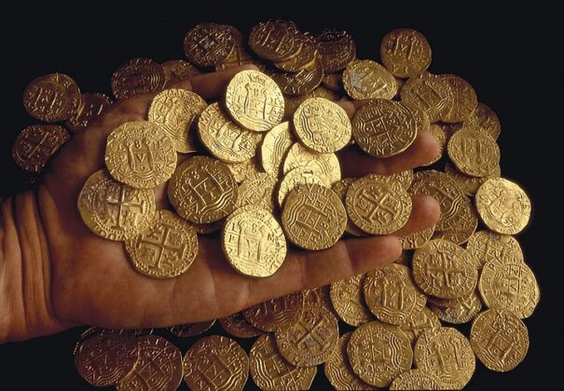
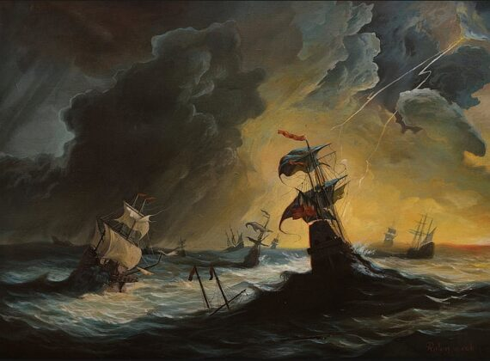
Trong những tháng tiếp theo, các quan chức Tây Ban Nha ở Havana đã cử tàu đến cứu hộ kho báu. Khoảng 80% đã được trục vớt vào tháng 4 năm 1716, nhưng tin tức về thảm họa đã đến tai người Anh, và cướp biển Henry Jennings đã thực hiện một cuộc đột kích táo bạo vào các trại cứu hộ của Tây Ban Nha để cướp những gì họ đã cất giữ để vận chuyển về nước. Cuối cùng, người Tây Ban Nha đã từ bỏ hoạt động cứu hộ và những kẻ cơ hội người Anh đã chiếm đóng các trại của họ để đòi những gì còn lại trong xác tàu đắm. Khi chiến lợi phẩm trở nên ít ỏi, ngay cả người Anh cũng rời khỏi địa điểm. Phần còn lại vẫn thất lạc cho đến những năm 1960.
----------------------------------

